CONCURSUL ȘCOLAR JUDEȚEAN „ȘTIINȚĂ PENTRU TOȚI”
AN ȘCOLAR 2024 - 2025/ EDIȚIA a II-a
5 APRILIE 2025
CLASA I

"Înfloresc grădinile,
Ceru-i ca oglinda;
Prin livezi albinele
Și-au pornit colinda…

Cântă ciocârliile
Imn de veselie
Fluturii cu miile
Joacă pe câmpie

Joacă fete și băieți
Hora-n bătătură-
Ah, de ce n-am zece vieți
Să te cânt, Natură!"
(„Cântec de primăvară” - Șt.O.Iosif)
- Titlul textului este:

- „Cântecul albinelor”;
- „Cântec de primăvară”;
- „Înfloresc ghioceii”;
- „Primăvara”.

- Ciocârliile cântă:

- seara;
- prin pădure;
- imn de veselie;
- în copacul înflorit.

- Cuvântul „joacă” NU înseamnă:

- a dansa; c) a se mișca ;
- a sări; d) a picta.

- Cuvântul „vieți” are:

- 1 silabă;
- 2 silabe;
- 3 silabe;
- 4 silabe.

- Care este propoziția care trebuie corectată?

- Pomii își îmbracă haina de sărbătoare.
- Fetele și băieții joacă hora.
- Mii de fluturii vezi zburînd pe cîmpi.
- Albinele zumzăie prin livezi.

- Numărul cuvintelor din propoziția „Feteleșibăiețiijoacăhoraînbătătură.” este:

- 5 cuvinte;
- 6 cuvinte;
- 7 cuvinte;
- 8 cuvinte.

- Este o întrebare:

- Unde joacă fetele și băieții?
- Cerul este ca oglinda.
- Ce minunată este natura!
- Prin livezi albinele au pornit colinda…

- Numărul format din 7 zeci și 2 unități este:

- 27;
- 72;
- 17;
- 9.

- Se află numai numere pare așezate în ordine crescătoare în seria:

- 86, 74, 52, 43, 28, 14;
- 15, 35, 47, 57, 79, 85;
- 85, 74, 57, 47, 32, 15;
- 14, 28, 42, 52, 74, 86.

- Suma numerelor impare cuprinse între 0 și 10 este:

- 21;
- 22;
- 25;
- 20.

- Mă gândesc la un număr. Îi adaug 24 și obțin 83. La ce număr m-am gândit?

- 59;
- 13;
- 31;
- 24.

- Diferența dintre cel mai mare număr de două cifre, cu suma cifrelor 15, și cel mai mic număr de două cifre, cu suma cifrelor 11, este:

- 4;
- 86;
- 96;
- 67.

- În urmă cu 2 ani, doi frați aveau împreună 8 ani. Câți ani vor avea peste 2 ani?

- 10 ani;
- 12 ani;
- 14 ani;
- 16 ani.

- Bunica are 24 de găini, iar rațe cu 7 mai multe. Câte păsări are bunica?

- 31;
- 17;
- 55;
- 32.

- Încercuiește litera în dreptul imaginii în care se desfășoară sfintele slujbe.

a. 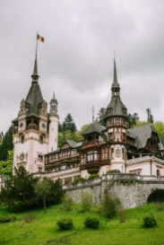 b. 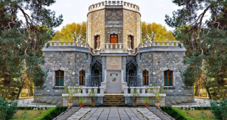 c. 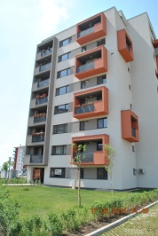 d. 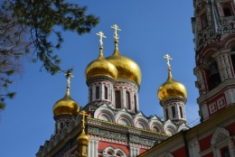

- Which word is NOT a number?

- two;
- five;
- tree ;
- nine.
- I can see with my .

- nose;
- eyes;
- ears;
- mouth.

- What’s your name?

- I’m 7.
- A toy train.
- Mark.
- Dancing.

